附件1

船载AIS设备应知应会

各航运公司和船舶应在对新进船员及负责管理船载AIS设备的船员的培训中，重点参考并应用以下内容。

一、船载AIS设备构造
说明 | 图示
AIS设备一般由终端、AIS天线、GNSS天线、馈线、电源组成。 | 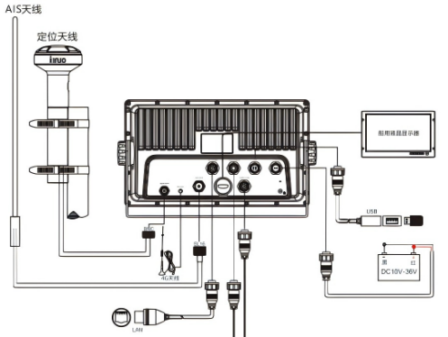
AIS天线负责收发信号，形状似长杆、鞭状，与甚高频电话天线外型相同，其频率必须支持162MHz，增益≥4dBi最宜。 | 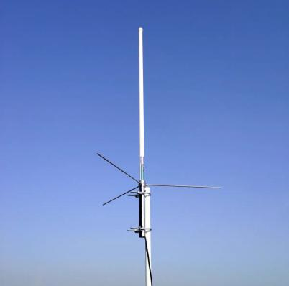
AIS馈线负责连接AIS天线与设备终端。 | 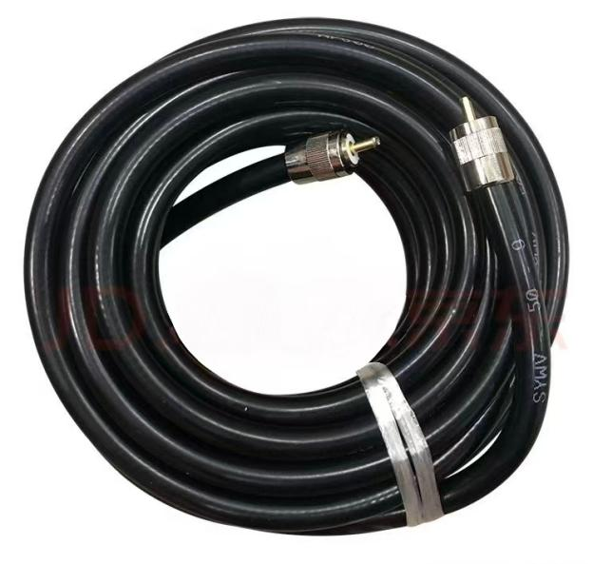
GNSS天线又称定位天线，负责船舶定位，形状似蘑菇头，一般自带连接线与天线成一体。 | 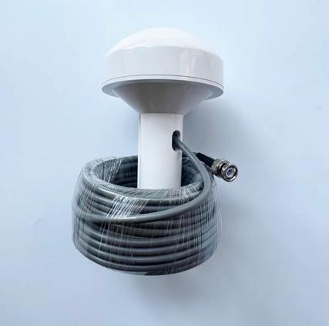

二、船载AIS设备安装要点
说明 | 图示
AIS设备固定安装在船员方便查看、操作的位置。 | 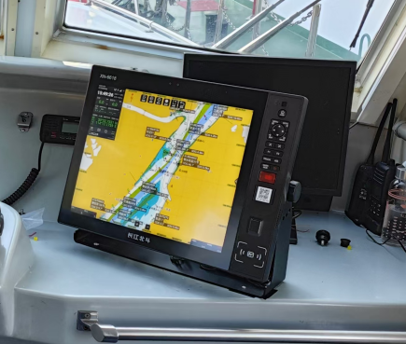
AIS天线固定垂直安装在船舶高处，在水平360°内距离金属物体2m以上，距离雷达等大功率发射源3m以上，与甚高频电话天线不同水平面安装时，垂直方向间隔至少2.8m。 | 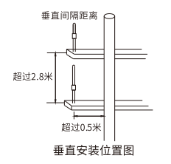
AIS天线与甚高频电话天线同一水平面安装时，水平方向间隔至少10m，因船舶结构受限无法满足时应尽可能远离；AIS天线与甚高频电话天线外型相同，安装时做好标记。 | 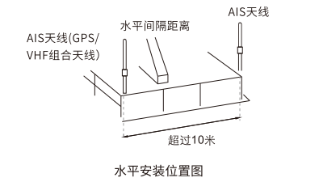
AIS馈线接口连接处必须保持风雨密，与电源线缆分开敷设可有效避免电磁干扰。 | 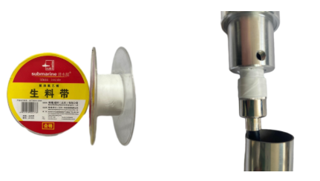
GNSS天线垂直朝上固定安装在船舶高处，水平360°、仰角5°～90°无连续遮挡，且远离大功率发射源。 | 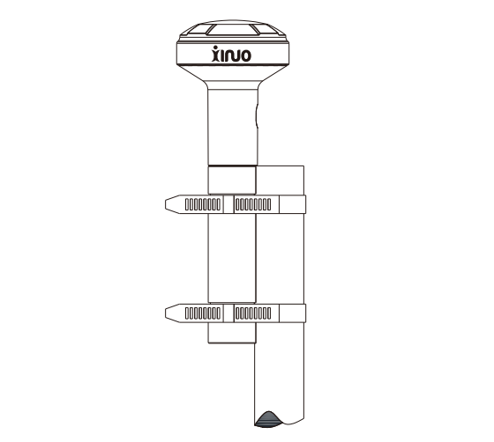
AIS设备电源通过稳压电源供电，输入电压范围与设备铭牌标注一致（常见规格为直流10V～36V或18V～36V）。 | 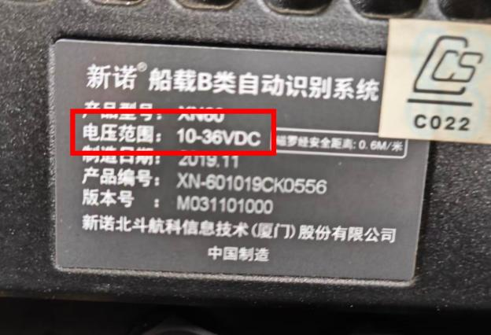
船舶按照船舶相关证书正确设置AIS静态信息：MMSI码、船名、呼号（如有）、船型、GNSS天线安装位置信息（A、B、C、D）。船名按照证书上的英文船名（或叫拼音船名）内容和格式输入，不得随意添加符号，每两个汉字的拼音之间或两个英文单词之间不得有空格或添加其他字母。 | 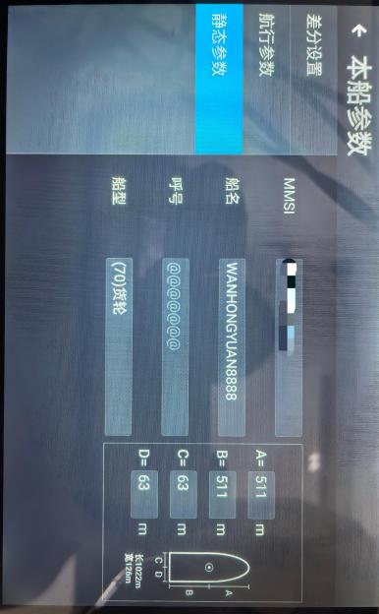
A系指GNSS天线至船艏距离，B系指GNSS天线至船艉距离，C系指GNSS天线至左舷距离，D系指GNSS天线至右舷距离；保证A＋B＝船长，C＋D＝船宽；注意：A、C参数不应同时为0，否则设备有可能识别为“数据不可用”。 | 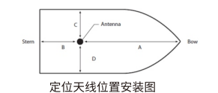  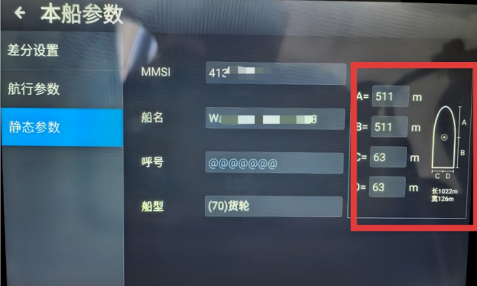

三、船载AIS设备日常使用
说明 | 图示
航行参数（航行动态信息），包含：船舶吃水（最大吃水）、船员数、航行状态、目的地、预计抵达时间；设置后必须保存并确认发送。上述参数发生变化后及时更新。 | 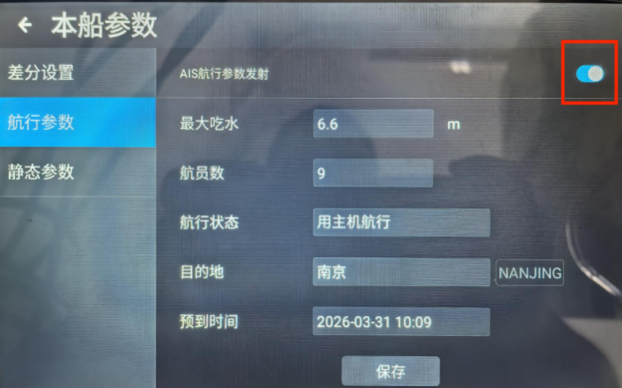
船舶可通过AIS设备的中文短信息（消息通信）与周围船舶进行通信交流，还可通过安全信息接收周围海事管理机构发布的航行通告、水文气象信息等。 | 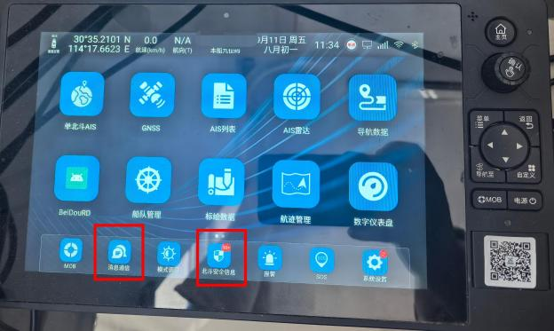  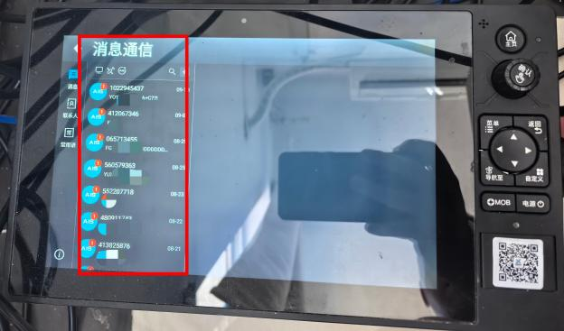  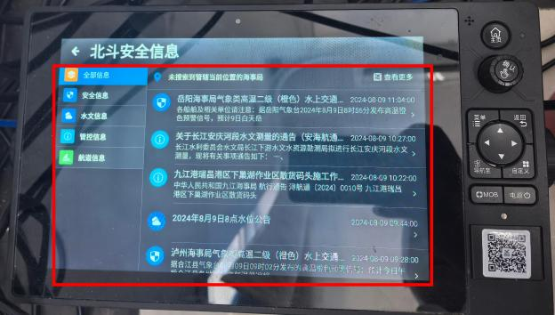

四、船载AIS设备维护
说明 | 图示
AIS设备终端一般在左上角显示定位状态，若定位显示失效，通过查看收星状态，一般使用颗数6颗及以上为正常。收星异常的，检查GNSS天线是否有遮挡或其他干扰进行初步排障。 | 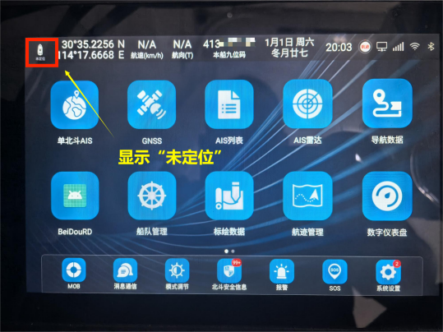  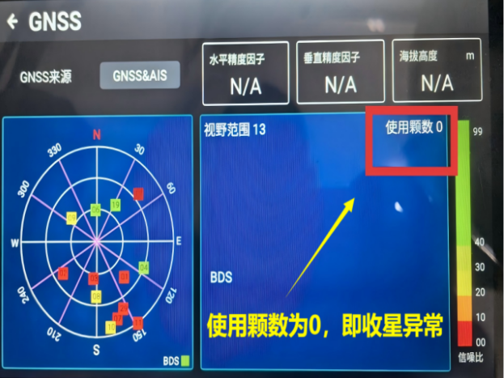  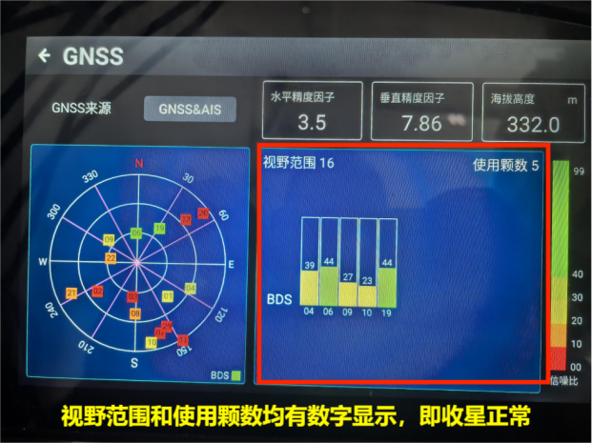
AIS收发信号故障通过查看AIS信号灯判断，其包含Tx信号灯（发射）和Rx信号灯（接收），信号灯包含正常工作状态（绿色）、发射／接收瞬间状态（绿灰闪烁）、故障／不工作状态（灰色并打叉）三种状态。 | 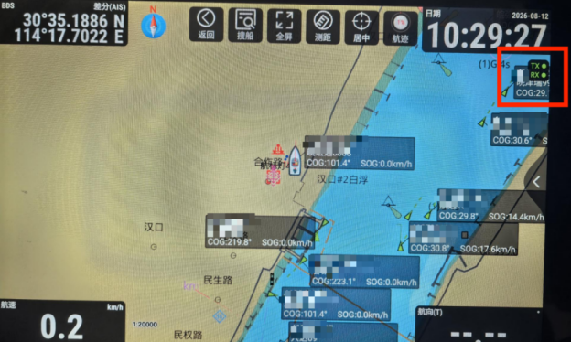
联网检查AIS设备的系统软件版本，发现新版本推送时，及时进行软件和海图数据的更新。 | 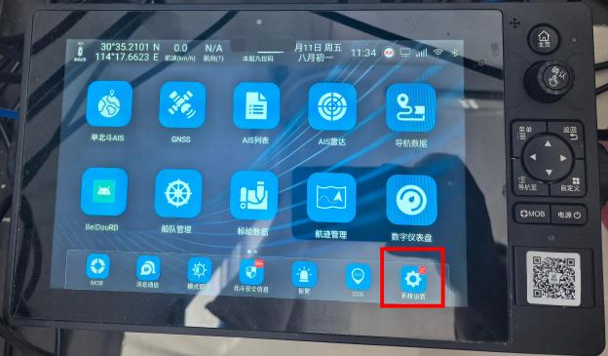  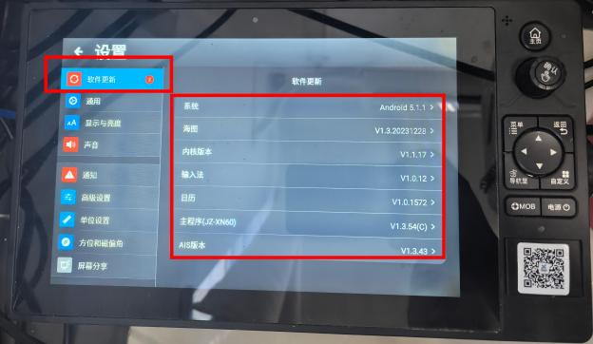
AIS设备带有中文船名库的，定期将AIS设备联网进行更新。 | 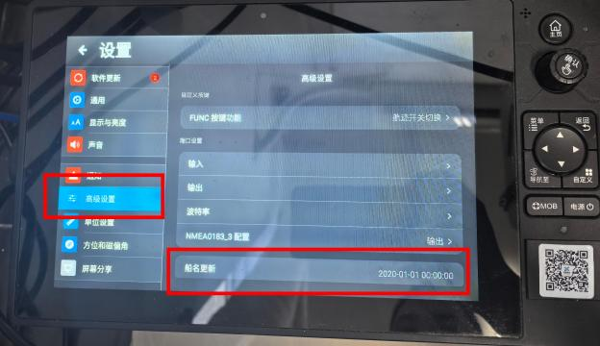

五、船载AIS设备常见问题
说明 | 图示
AIS天线与GNSS天线未安装在高处、周边有遮挡、间距较近。 | 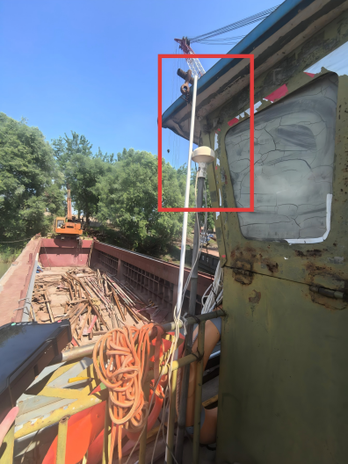
AIS天线与甚高频电话天线间距过短。 | 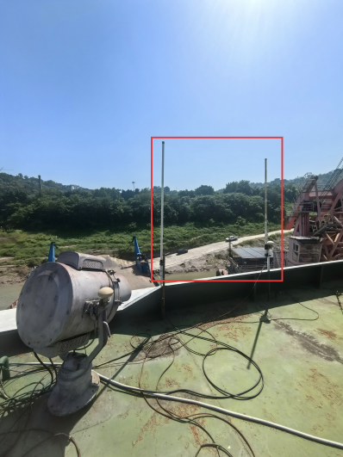
GNSS天线未固定安装、未安装在高处。 | 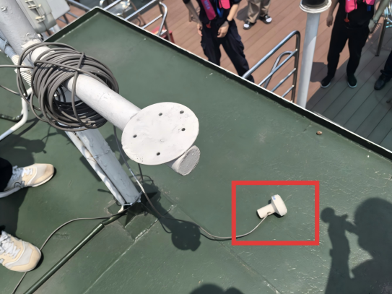
GNSS天线与甚高频电话天线绑扎。 | 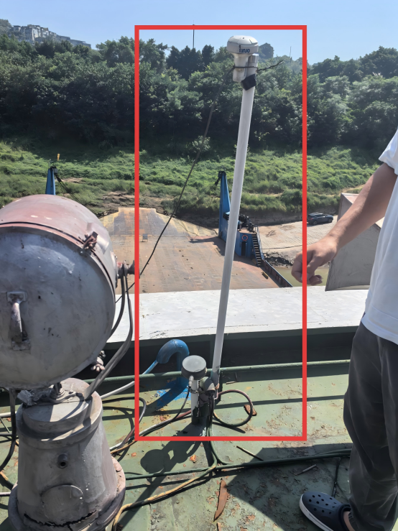
设备型号与证书记载的信息不一致。 | 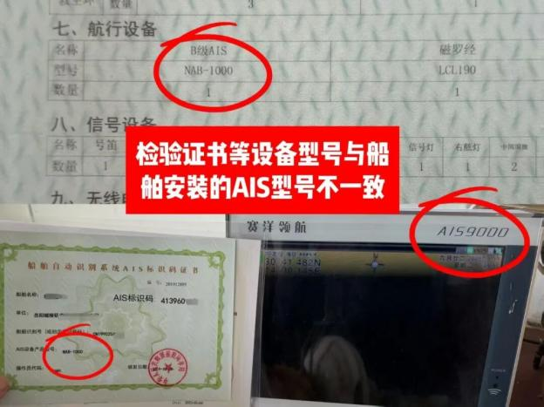
AIS天线接口外皮剥落。 | 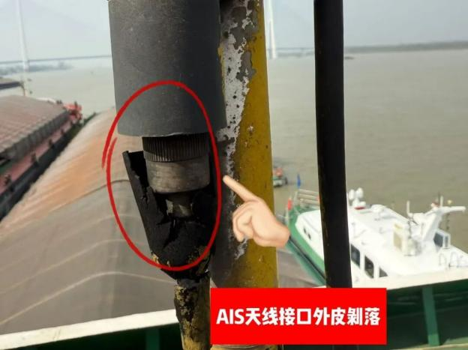
甚高频电话天线、AIS天线与GNSS天线绑扎在一起。 | 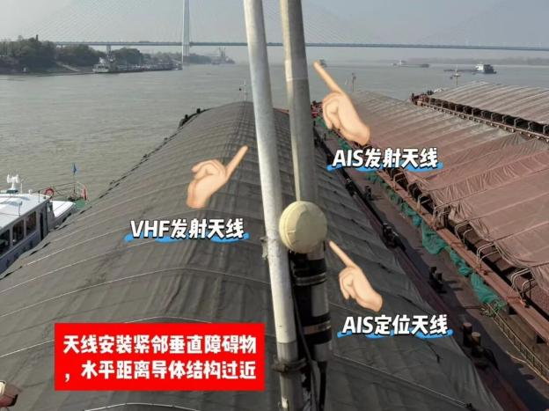
AIS天线安装距离雷达等大功率发射源过近。 | 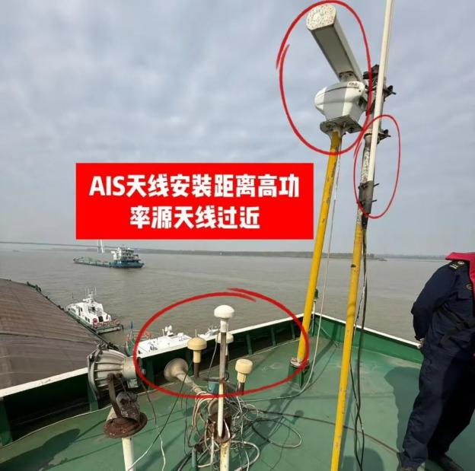
航行参数未及时更新。 | 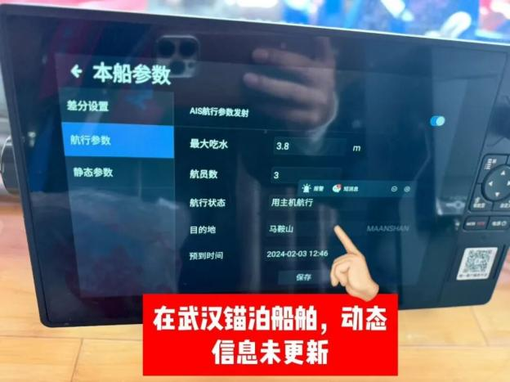
开关机记录存储异常。 | 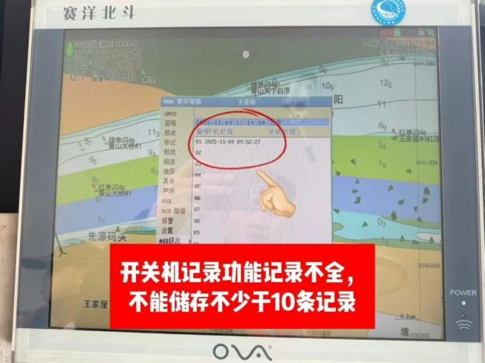
在软件APP（长江e＋、海事通）上查看AIS定位信息异常。 | 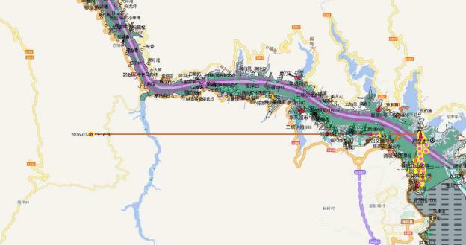
提示：船载AIS设备故障无法处置需要外部支持的，应及时联系设备供应商，其中长江北斗终端可通过长江热线027－82766666申请线上维保支持。

